Kabelbaansysteem Pemsaband One - geperforeerd - hoogte 100 mm
Sendzimir verzinkt
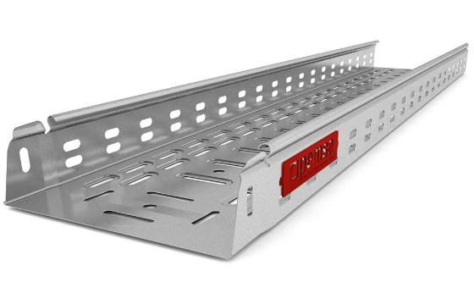
De kabelbanen moeten vervaardigd zijn uit Sendzimir verzinkte staalplaat conform de NBN EN 10346. Ze hebben een U-vormige doorsnede met een boordhoogte van 100 mm.
De kabelbanen moeten in de bodem perforaties in reliëf hebben om een stevig en stijf geheel in langs- en dwarsrichting te hebben. Ook de zijwanden moeten met een dubbele rij geperforeerd zijn.
De kabelbanen moeten onderling verbonden worden door ze ineen te schuiven tot ze vastklikken. Om het terug uitschuiven te verhinderen moet de verbinding vervolgens aan elke zijde worden gefixeerd met een slotbout M6x12 en een flensmoer M6. Het inschuifsysteem moet een speciale opstaande boord, op de bodem, hebben die voorkomt dat de kabels tijdens het trekken beschadigd worden.
De overboord van de kabelbaan moet zo ontworpen zijn dat het deksel er eenvoudig op vastklikt en dit zonder extra toebehoren of gereedschap.
Safe working load en ondersteuningsafstand:
Het kabelbaansysteem is getest volgens NBN EN 61537, testmodel III.
De Safe Working Load waarde in kg/m dient vermeld in de technische fiche, rekening houdend met een veiligheidscoëfficiënt van 1,7.
De opgegeven waarden zijn geldig bij een gelijkmatig verdeelde belasting, zonder bijkomende belasting van een persoon.
Afmetingen:
- hoogte 100 mm, breedte 100, 200, 300, 400, 500 of 600 mm, lengte 3000 mm
Toebehoren:
- De levering bevat de op het plan of in de meetstaat aangeduide hoeveelheden, richtingsveranderingen, zoals hoekstukken, T-stukken, stijg- en daal- of aanzetstukken e.d.
De richtingsveranderingen hebben dezelfde behandeling tegen corrosie als de kabelbanen en ze verminderen in geen geval de oorspronkelijke stevigheid. De richtingsveranderingen worden vlak geleverd en moeten in de juiste vorm geplooid worden op de werf. Ze moeten voorzien zijn van een inschuif verbindingssysteem om verbonden te worden met de kabelbaan.
- De data-, sterk- en zwakstroomleidingen moeten van elkaar gescheiden kunnen worden d.m.v. een scheidingsschot. Ze hebben dezelfde behandeling tegen corrosie als de kabelbanen, hebben een hoogte van 80 mm en zijn 3000 mm lang. Het scheidingsschot wordt vastgemaakt met elektrolytisch verzinkte stalen slotbouten en flensmoeren.
- De kabelbanen worden afgesloten met een passend deksel in lengten van 3000 mm. Ze hebben dezelfde behandeling tegen corrosie als de kabelbanen. Het deksel moeten eenvoudig op de kabelbaan klikken zonder extra bouten, moeren of dekselklemmen.

6/06/2023

